机械设计基础课程设计

计算说明书

设计题目：一级圆柱齿轮减速器学院： 材料学院
班级： 冶金 0901

学号：

设计者： 夏裕翔

：

日期： 2012 年 7 月

目录

一．设计任务书 3
二．传动系统方案的拟定 3
三．电动机的选择 3
四．传动比的分配 4
五．传动系统的运动和动力参数计算 5
六．传动零件的设计计算 6
七．减速器轴的设计 11
八．轴承的选择与校核 18
九．键的选择与校核 19
十．联轴器的选择 22
十一．减速器润滑方式，润滑剂及密封装置 22
十二．箱体结构的设计 23
十三．参考文献 26

计算及说明 结果

一、设计任务书
1、设计任务
设计带式输送机的传动系统，采用带传动和一级圆柱齿轮减速器。
2、原始数据
输送带轴所需扭矩 τ =1050Nm
输送带工作速度 ν =0.8m/s
输送带滚筒直径 d =380mm
减速器设计寿命为 8 年（两班制），大修期限四年。
3、工作条件
两班制工作，空载起动载荷平稳，常温下连续（单向）运转，工作环境多尘；三相交流电源，电压为 380/220V。

二、传动系统方案的拟定
带式输送机传动系统方案如图所示：（画方案图）
带式输送机由电动机驱动。电动机 1 将动力传到带传动 2，再由带传动传入一级减速器 3，再经联轴器 4 将动力传至输送机滚筒 5，带动输送带 6 工作
。传动系统中采用带传动及一级圆柱齿轮减速器，采用直齿圆柱齿轮传动。

三、电动机的选择
按设计要求及工作条件选用Y 系列三相异步电动机，卧式封闭结构，电压
380V。
1、电动机的功率
根据已知条件由计算得知工作机所需有效效率

2 × 1050 × 0.8

Fv Pw = 1000 =
0.38 = 4.42KW

1000

设：η1—联轴器效率=0.97； η2—闭式圆柱齿轮传动效率=0.99 η3—V 带 传 动 效 率 =0.96 η4—对轴承效率=0.99 η5—输送机滚筒效率=0.96
由电动机至运输带的传动总效率为
η = η η η η 3η = 0.97 × 0.99 × 0.96 × 0.993 × 0.96 = 0.8588
1 2 3 4 5
工作机所需电动机总功率

Pr =
P 4.42
w =
η 0.8588
= 5.15KW


由表所列Y 系列三相异步电动机技术数据中可以确定，满足Pm≥Pr 条件的电动机额定功率Pm 应取为 5.5KW

计算及说明 结果

2、电动机转速的选择
根据已知条件由计算得知输送机滚筒的工作转速

n = 60 ×1000v = 60 ×1000 × 0.8 = 40.23r / min
w π d 3.14 × 380
额定功率相同的同类型电动机，可以有几种转速供选择，如三相异步电动 机就有四种常用的同步转速，即3000r / min 、1500r / min 、1000r / min 、750r / min 。（电动机空载时才可能达到同步转速，负载时的转速都低于同步转速）。电动机的转速高，极对数少（相应的电动机定子绕组的极对数为2、4、6、8），尺寸和质量小，价格也便宜，但会使传动装置的传动比加大，结构尺寸偏大，成本也会变高。若选用低转速的电动机则相反。一般来说，如 无特殊要求，通常选用同步转速为1500r / min 或1000r / min 的电动机。
选用同步转速为 1000r / min 的电动机，对应于额定功率Pm 为 5.5KW 的电
动机型号应为Y132M2-6 型。有关技术算据及相应算得的总传动比为： 电动机型号：Y132M2-6
额定功率：5.5KW
同步转速：1000r/min 满载转速：960r/min 总传动比：23.863
电动机中心高H=132mm，轴伸出部分用于装联轴器段的直径和长度分别为
D=38mm 和 E=80mm。

四、传动比的分配
带式输送机传动系统的总传动比

n
i = m

n
w
960

= 40.23

= 23.863

由传动系统方案，分配各级传动比

i = i × i
1带 2齿

= 5 × 4.7726 = 23.863

五、传动系统的运动和动力参数计算
传动装置从电动机到工作机有三轴，分别为Ⅰ、Ⅱ、Ⅲ、Ⅳ轴，传动系统各轴的转速、功率和转矩计算如下：
①Ⅰ轴（电动机轴）：

n = n
1 m
= 960r / min

P = P
- r
= 5.15KW

P

5.15

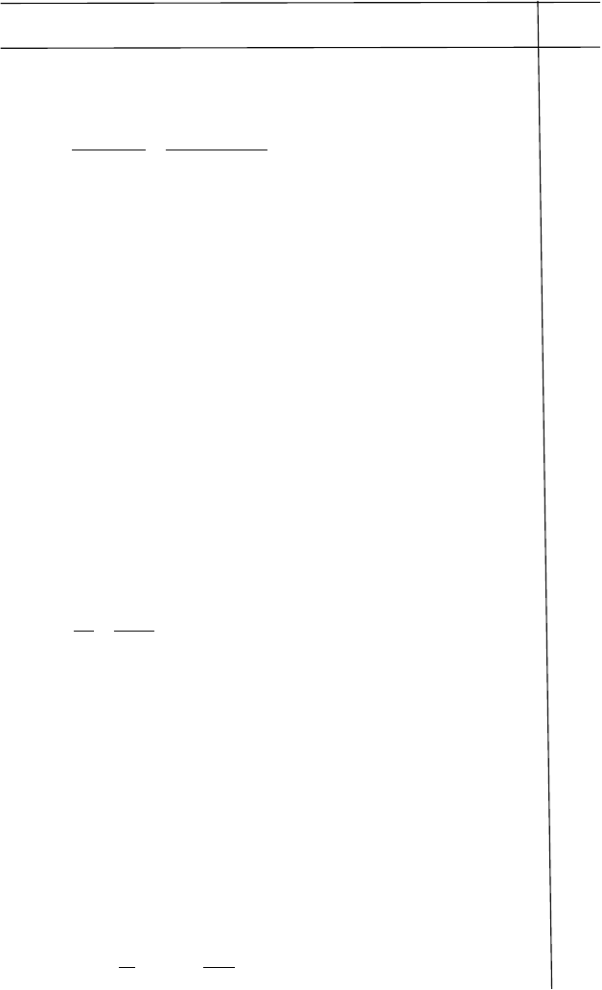
T = 9550 1
1 n
1

= 9550 × 960 = 51.23N • m

计算及说明 结果

②Ⅱ轴（减速器高速轴）

n
n = 1

i
1
960

= 5

= 192r / min

P = P ×η
2 1 12

P

= 5.15 × 0.96 = 4.944KW

4.944

T = 9550 2
2 n
2

= 9550 ×
192
= 245.91N • m

③Ⅲ轴（减速器低速轴）

n = n
2

i
192

= 4.7726

= 40.23r / min

2

P = P ×η
3 2 23

= 4.944 × 0.99 × 0.99 = 4.846KW

P T = 9550 3
3 n
3

= 9550 ×

4.846

40.23
= 1150.37 N • m

④Ⅳ轴（输送机滚筒轴）
n = n = 40.23r / min
4 3

P = P ×η
4 3 34

P

= 4.846 × 0.99 × 0.97 = 4.65KW

4.65

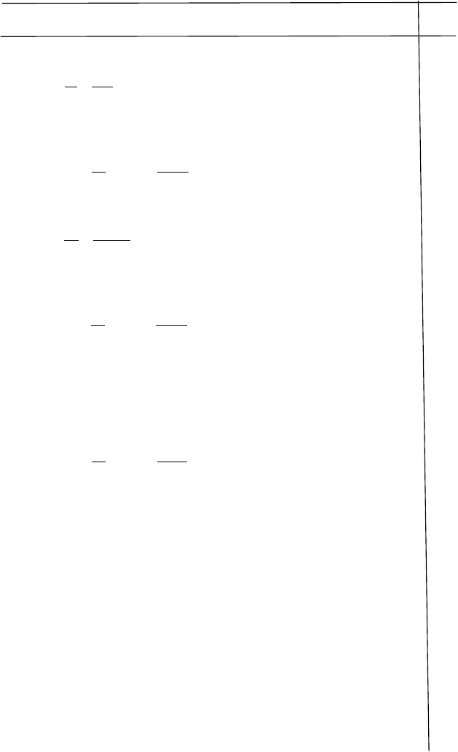
T = 9550 4
4 n
4

= 9550 × 40.23 = 1103.84N • m

计算及说明 结果

将计算结果和传动比及传动效率汇总如表1－1

轴号
电动机 | 带传动 | 圆柱齿轮  传动 | 工作机
Ⅰ轴 | Ⅱ轴 | Ⅲ轴 | Ⅳ轴
960 | 192 | 40.23 | 40.23
5.15 | 4.944 | 4.846 | 4.65
51.23 | 245.91 | 1150.37 | 1103.84
5 |  | 4.7726 | 1
0.96 |  | 0.9801 | 0.9603

转速

n(r/min)

功率 P (kw)

转矩T

(Nm)

传动比i

传动效率 η

六、传动零件的设计计算
传动装置中除减速器外，通常先设计减速器外部的传动零件。
1、 V 带传动
已知条件：原动机种类和所需的传递的功率（或转矩）、转速、传动比、工作条件和尺寸限制等。
设计计算主要内容：确定带的种类、选择带的型号、选择小带轮直径、大带轮直径、中心距、带的长度、带的根数、初拉力F0 和作用在轴上的载荷FQ。
①计算功率Pc
由表 8-3 查得 K A=1.2,故

P = K
c
P = 1.2 × 5.5KW = 6.6KW
A

②选取V 带型号
根据Pc=6.6KW 和小带轮转速n
1

= 960r / min ,由图 8-10 可知，工作点处于B、C

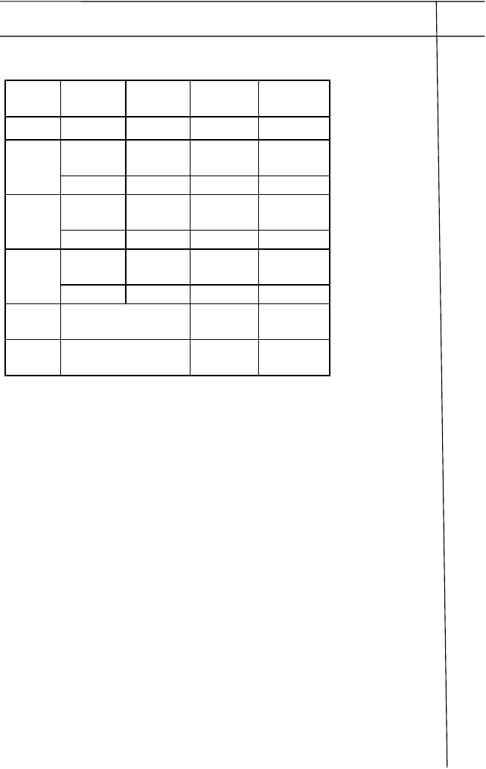
型相邻区之间，可取B 型和C 型分别计算，最后择优选用。现取B 型带。
③小轮基准直径dd1 和大轮基准直径dd 2

计算及说明 结果

希望结构紧凑，由表 6-4 并参考表 8-2a，取d =140mm，选取ε = 0.01，则大轮
d1
的基准直径

n
d = 1
d 2 n
2
d (1 − ε ) =
d 1
960

192

× 140 × (1 − 0.01) = 693 mm

由表 6-4 取d =710mm。此时从动轮实际转速
d 2

n = 960 ×140 × 0.99 r / min = 187.4r / min
2 710

转速误差

④验算带速
πn d

192 − 187.4 = 2.3% < 5%, 合适

187.4

π × 960 ×140

v = 1 d1 =
m / s = 7.0m / s < 25m / s, 合适

60 ×1000

⑤初定中心距a
0

60 ×1000

因 a = 2(d + d ) = 2 × (140 + 710)mm = 1700mm
max d1 d 2
a = 0.7(d + d ) = [0.7 × (140 + 710)]mm = 595mm
min d1 d 2

先根据结构要求，取a =800mm。
0

⑥初算带的基准长度L0

L = 2a
0 0
+ π (d
2 d1
+ d ) +
d 2
(d − d )2
d 2 d1
4a

= ⎡2 × 800 + π

× (710 + 140) +
0

(710 −140)2 ⎤mm

⎢ 2 4 × 800 ⎥

⎣ ⎦

= 3036.7mm
由表 8-1，选取带的基准长度Ld=3150mm。
⑦实际中心距
中心距a 可调整，则

L − L ⎡ 3150 − 3036.7 ⎤

a ≈ a +
0
d 2 0 = ⎢800 + 2 ⎥mm = 857mm

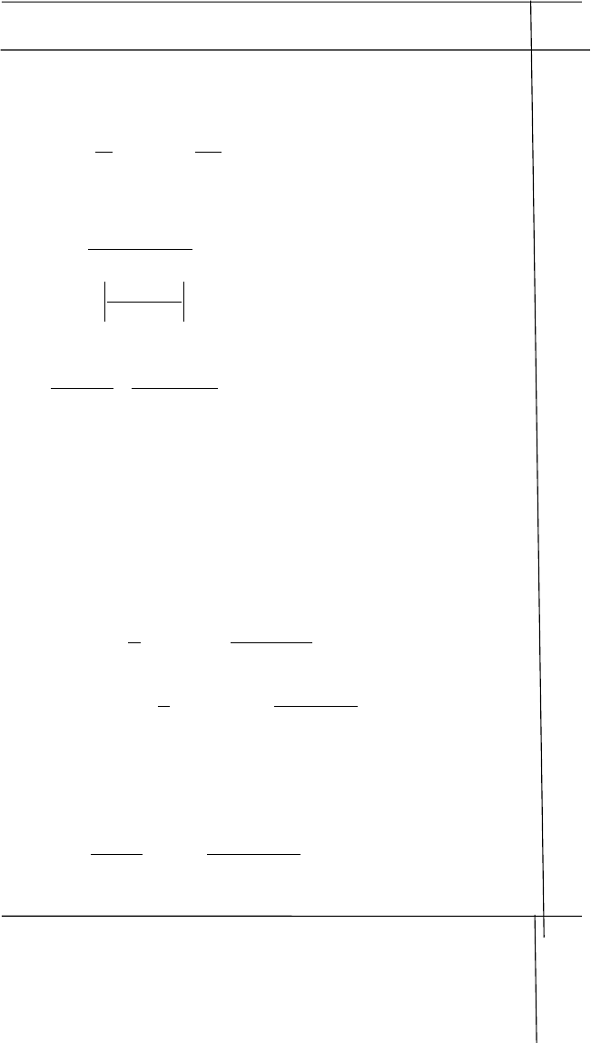
⎣ ⎦

.

计算及说明 结果

⑧小带轮包角

α = 1800
1

- dd 2

− dd1 × 57.30

a

= 1800

− 710 − 140

857
× 57.30

= 141.90
> 1200 ，能满足要求。

⑨单根V 带所能传递的功率

根据n
1
= 960r / min 和d
d 1
= 140mm 查表 8-2a，用插值法求得Po=2.1KW。

⑩单根V 带传递功率的增量ΔP
0

已知B 型V 带，小带轮转速n
1

= 960r / min ，传动比

i = 1
n

n
2
= dd 2

d
d1

= 710 = 5.1

140

查表 8-2b 得： ΔP
0
=0.29KW。

⑪计算 V 带的根数

z ≥ (P + ΔP
c
P
0 0

)KαKL

由表 8-5 查得Kα=0.90；由表 8-6 查得KL=1.07，故

6.6

z = (2.1 + 0.29) × 0.90 ×1.07

= 2.87

取 z=3 根。所采用的V 带为B-3150×3
⑫作用在带轮轴上的力
由式（8-17）求单根V 带的张紧力

500
P
F = c
2.5
( 1) qv 2 N
− +

0 zv Kα

查表 8-8 得 q = 0.17Kg / m, 故

⎡500 × 6.6 2.5 ⎤

F = ⎢⎣ 3 × 7.0
0

× ( 0.9 − 1) + 0.17 × 7.02 ⎥⎦ N = 287.7 N

计算及说明 结果

所以作用在轴上的力为

α

141.90

F = 2zF
∑ 0
sin

1 = 2 × 3 × 287.7 × sin

2 2

= 1631.7N

2、齿轮的设计
㈠ 齿根弯曲强度计算
① 确定作用在小齿轮上的转矩T1
T = 245.91N • m = 245.91×103 N • mm
1

② 选择齿轮材料、确定许用弯曲应力， 根据工作要求，采用齿面硬度
＞350HBS。
小齿轮选用合金钢，渗碳淬火为60HRC； 大齿轮选用碳素钢，表面淬火50HRC。
大齿轮【σ 】=23HRC=1380MPa
H 1

小齿轮【σ 】=500+11HRC=1050MPa
H 2

③ 选择齿宽系数ψ ：查书P185 得ψ =0.4。
a a
④ 确定载荷系数K ：查书P183 得 K=1.8
⑤ 计算中心距a

KT

a = 48(i + 1)
[ 1 ]

iψ σ 2
3
a H

= 48 × (4.7726 + 1)₃

= 164.8mm
1.8 × 245.91×103 mm

4.7726 × 0.4 ×10502

⑥ 选择齿数并确定模数 取 z = 18,则z = iz = 4.7726 ×18 ≈ 86
1 2 1

m = 2a
= 2 ×164.8 mm = 3.17mm

z + z
1 2

18 + 86

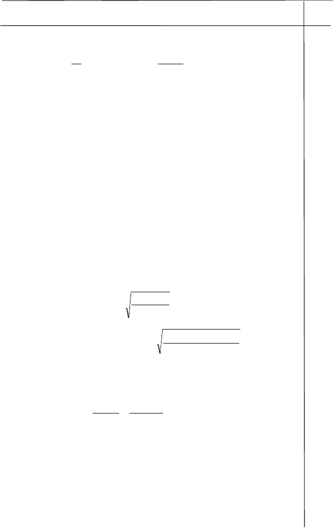
取标准模数（表 9-1）， m = 4mm
⑦ 齿轮几何尺寸计算
小齿轮分度圆直径及齿顶圆直径
d1 = mz1 = 4 ×18mm = 72mm

计算及说明 结果

d = d + 2m = (72 + 2 × 4)mm = 80mm
a1 1
大齿轮分度圆直径及齿顶圆直径
d = mz = 4 × 86mm = 344mm
2 2

d = d + 2m = (344 + 2 × 4)mm = 352mm
a 2 2

中心距
a = d1 + d 2 = 72 + 352 mm = 212mm

2 2

大齿轮宽度
b =ψ • a = 0.4 × 212 = 84.8mm
2 a

小齿轮宽度 因小齿轮齿面硬度高，为补偿装配误差，避免工作时在大齿

轮齿面上造成压痕，一般b
1
- b 宽些，取
2

b = b
1 2
+ 5 = 89.8mm

⑧ 确定齿轮的精度等级 齿轮圆周速度

v = π d1n
1 =

3.14 × 72 ×192
m / s = 0.72m / s

60000 60000
根据工作要求及圆周速度，由书P172 表 9-3 选用 8 级精度。
  - 轮齿接触强度验算
① 确定许用接触应力 根据表 9-5 查得

【σ 】=500-11HRC=1050MPa
H 1

【σ 】=1423HRC=1380MPa
H 2

② 验算弯曲应力

335 KT
=
ο 1
(i + 1)3

H a b i

σH1=969.4Mpa＜【σ 】
H 1

σH2=467.8Mpa＜【σ 】
，安全。

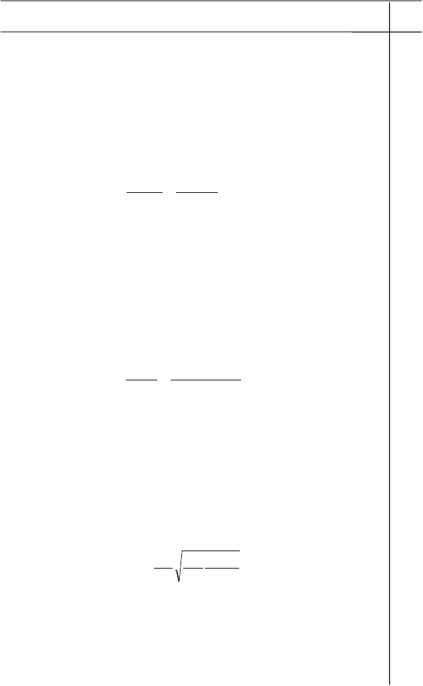
H 2

计算及说明

七、减速器轴的设计

1、减速器高速轴的设计
- 轴的材料及热处理：选用 45 钢，正火处理，由书 P259 表 12-1 得 ：毛坯直径≤100mm，硬度≤241HBS,抗拉强度σ = 600 MPa,屈服强
B

度σ = 355 MPa,弯曲疲劳极限σ = 275 MPa
s −1

- 初算轴的最小直径d ，并进行初步结构设计：
min
由书P261 表 12-2 查得 C=118~107。

d = C₃
P

n = (107 ~ 118) × ₃
4.7726 mm

192

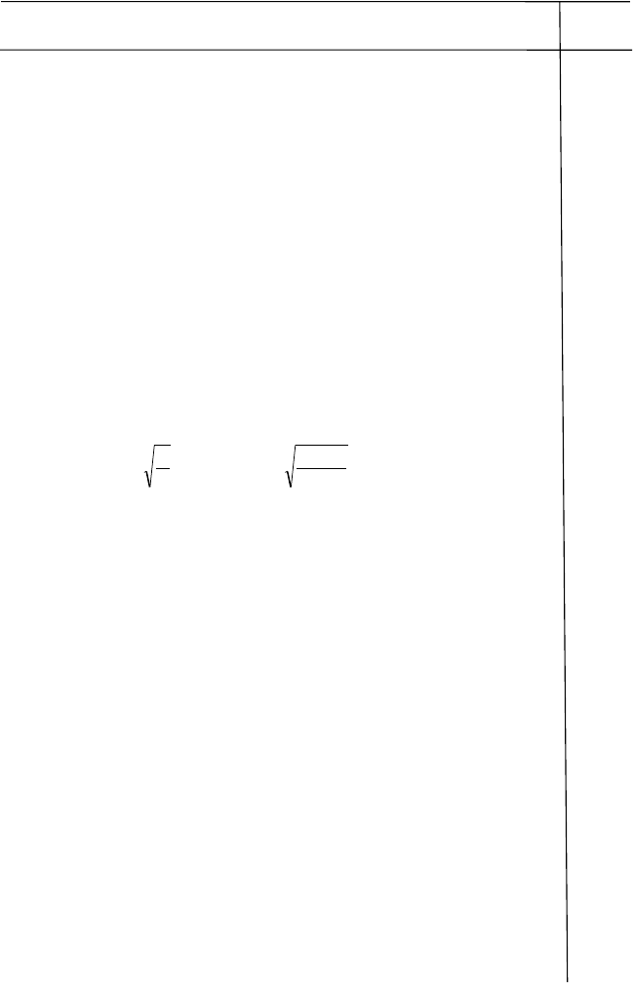

≈ 31.2 ~ 34.4mm

取 d =32mm，,最小直径还要符合相配零件的孔径（此处是V
min
带轮）标准尺寸，在此处开一键槽，所以d=1.03×32mm=32.96mm， 取 d=33mm。

- 确定轴的各段直径：采用阶梯轴，尺寸按由小到大，由两端到中
央的顺序确定
A．外伸端（与V 带轮相连）：取最小直径d1 =40mm；
B．V 带轮定位轴肩高H=0.08 d1 =3.2mm,故d2 = d1 +2H=46.4mm；
C．安装两滚动轴承处的轴颈直径为d3 =50mm； D．要固定齿轮，需要安装一个套筒，取内径d 4 = d3 = 50mm ，外
径 为 60mm； E．为便于齿轮安装，取齿轮轮毂与轴配合处直径d5=d3+2=52mm；

以上内容仅为本文档的试下载部分，为可阅读页数的一半内容。如要下载或阅读全文，请访问：https://d.book118.com/205024130303011113

